FORMAT LAPORAN PAKTIKUM DASAR PEMROGRAMAN

*\*FILE NAME =ABSEN_NAMA _KELAS _MINGGU-1*

*\*minggu menyesuaikan minggu ke berapa\**

**2. 1 Percobaan 1**

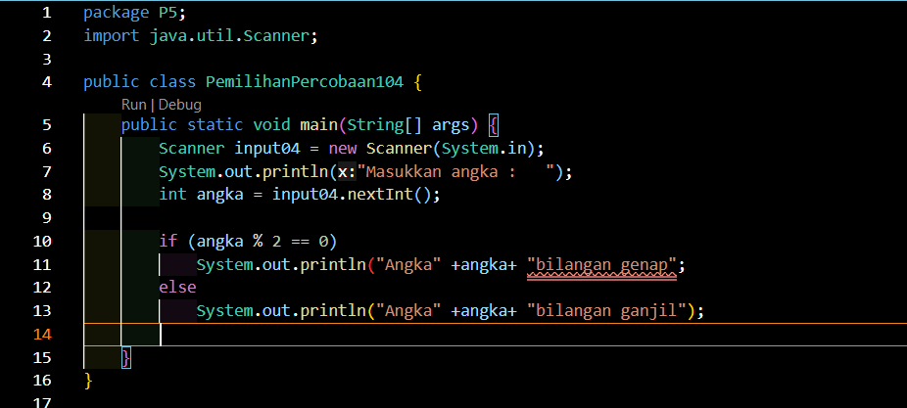

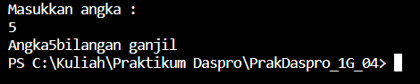

**Pertanyaan!**

1. *Modifikasi program diatas pada bagian struktur pemilihannya dengan memanfaatkan Ternary Operator!*

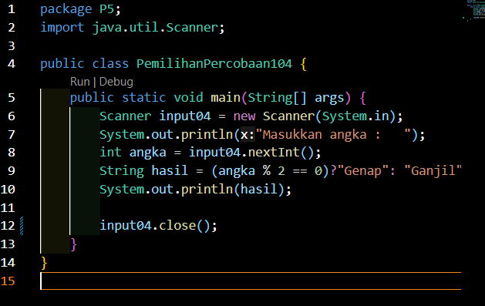

1. *Jalankan dan amatilah hasilnya!*

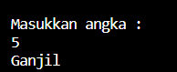

1. *Push dan commit hasil modifikasi anda ke repository!*
2. *Jelaskan mengapa output program yang dimodifikasi sama dengan output program sebelum dimodifikasi!*

*Jawab: Dikarenakan ternary bekerja seperti if else namun Lebih ringkas. Tenary operator memiliki rumus (condition)?true : false*

**2.2 Percobaan 2**

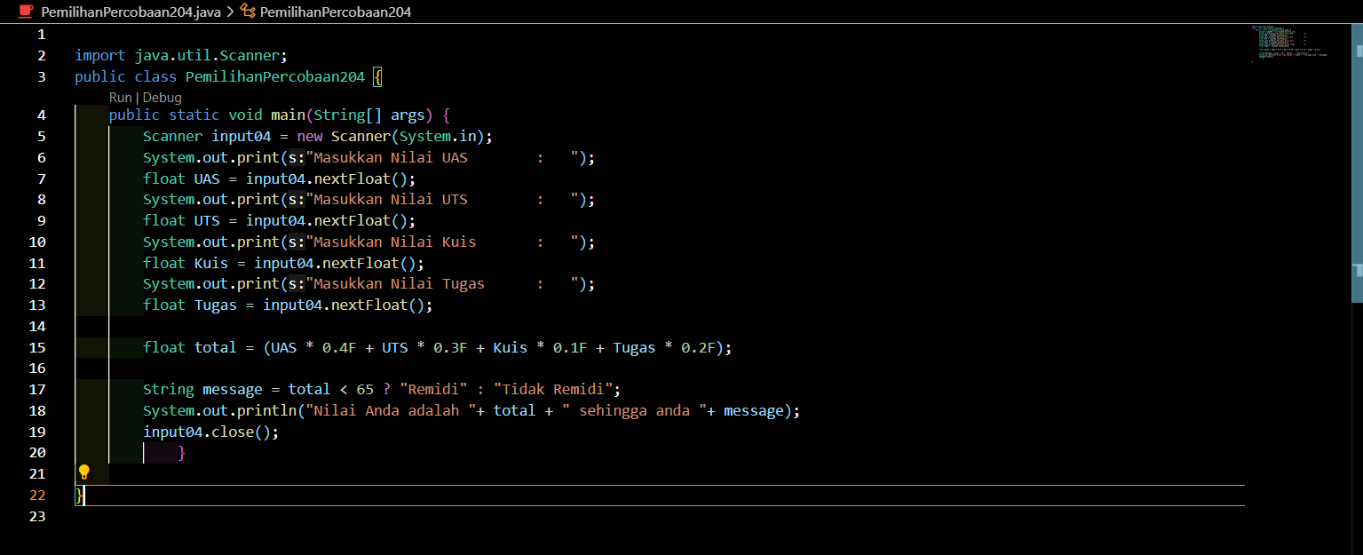

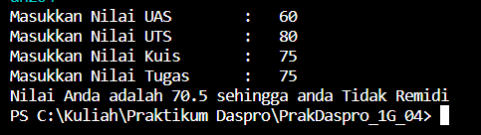

**Pertanyaan!**

1. *Modifikasi program diatas sehingga dapat menampilkan nilai huruf sesuai aturan berikut ini!*

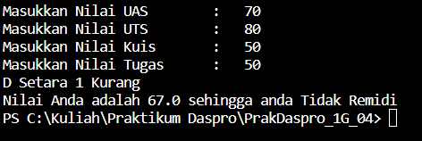

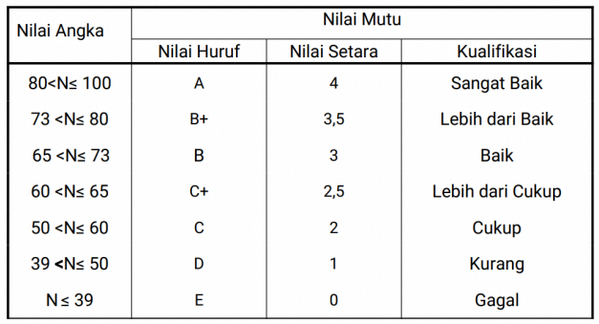

*Push dan commit hasil modifikasi anda ke repository*

1. *Setelah penambahan kode program pada pertanyaan nomor 1, berapakah jumlah kondisi yang ada serta jelaskan jenis operator yang digunakan!*

*Jawab: Menggunakan 6 kondisi dan operator if ,else if,else*

*if adalah permisalan jika terdapat kondisi yang akan terpenuhi oleh progam jika tidak terpenuhi akan lanjut program selanjutanya.*

*else if adalah kemungkinan lain jika dari program if tidak terpenuhi*

*else adalah kemungkinan lain jika if dan else if tidak termungkinkan terpenuhi*

**2.2 Percobaan 3**

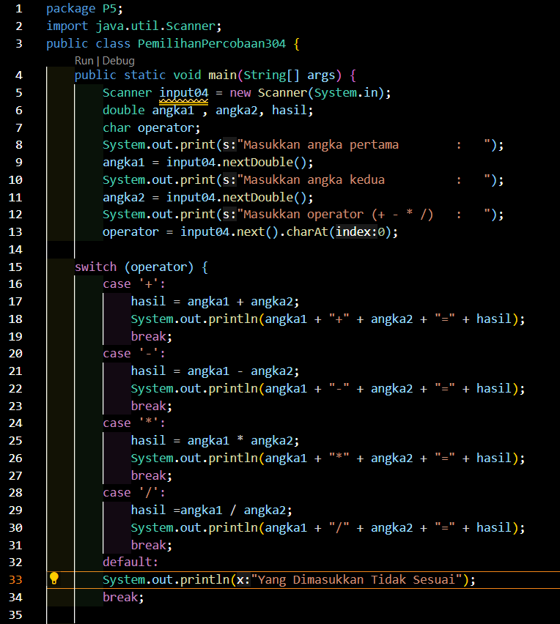

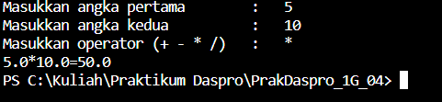

**Pertanyaan!**

1. *Jelaskan fungsi dari break dan default pada percobaan 4 diatas!*

*Jawab:*

*break berfungsi untuk mengentikan program setelah eksekusi sesuai perintah dan menemukan case yang sesuai dengan kondisi switch(operator).*

*default berfungsi untuk saat dimana input program yang dimasukkan tidak sesuai program switch dan case sehingga default menjadi pilihan akhir.*

1. *Modifikasi kode program diatas, hapus break pertama. Kemudian jalankan program. Tampilkan hasilnya dan jelaskan hasilnya!*

*Jawab:*

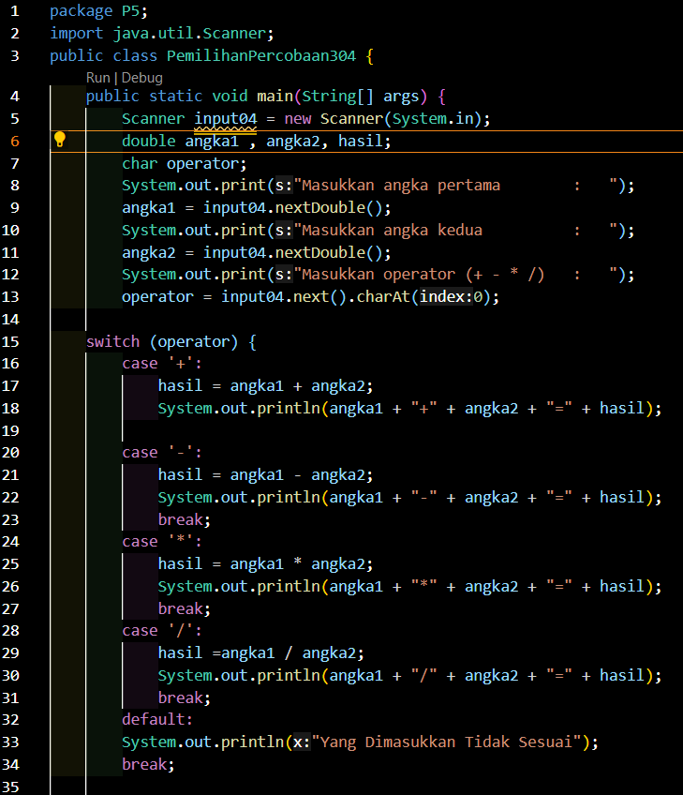

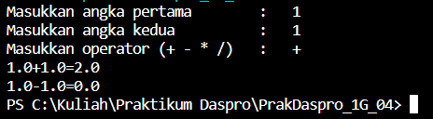

1. *Push dan commit hasil modifikasi anda ke repository*
2. *Jelaskan fungsi perintah kode program dibawah ini pada percobaan 4!*

|  |
| --- |
| **operator = sc.next().charAt(0);** |

*Jawab:*

*Dalam operator tersebut sc merupakan user.next dimana pengguna*

*dapat menginput bebas namun dikarenakan pada program dibutuhkan*

*operasi perhitungan angka maka diperlukan simbol sehingga menggunakan charAt untuk membatasi pengguna hanya menginput simbol.*

5. Tugas

Waktu Pengerjaan Tugas: 160 menit

Buatlah kode program berdasarkan flowchart yang telah dibuat pada Tugas pertemuan 5

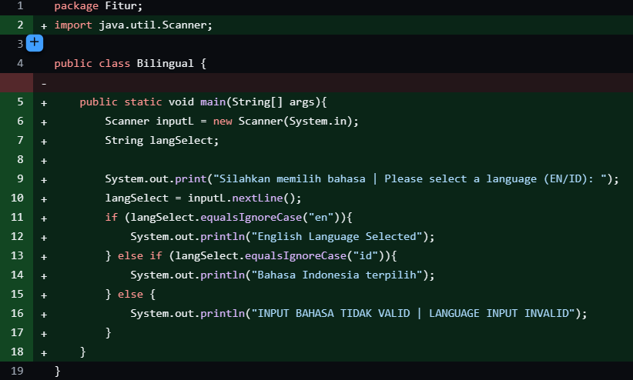

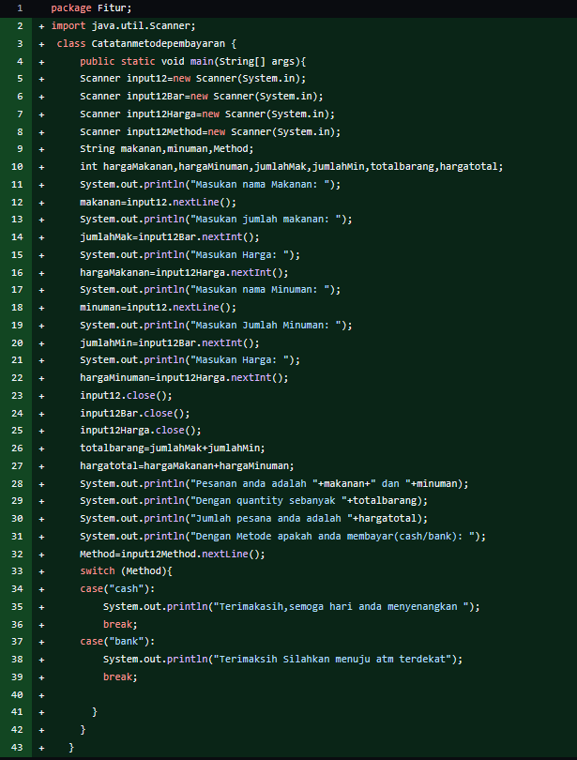

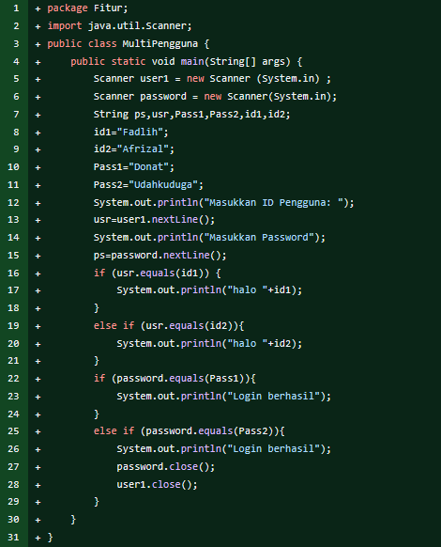

Matakuliah Dasar Pemrograman!

Push dan commit hasil kode program anda ke repository project Anda!

Catatan : tugas hanya boleh menerapkan materi dari pertemuan 1 hingga pertemuan 5

**Link Repository Praktikum Daspro :** [**https://github.com/Fadlihh/PrakDaspro_1G_04.git**](https://github.com/Fadlihh/PrakDaspro_1G_04.git)

**Link Repository Proyek Mesin Kasir:**

[**https://github.com/FandyHanz/Project_Mesin_Kasir_1G_KEL10.git**](https://github.com/FandyHanz/Project_Mesin_Kasir_1G_KEL10.git)